ConCorso “LAURA SANTI”

L’Associazione culturale <Canto del tempo> in collaborazione con il Comune di Tarquinia
si presenta ConCorso “Laura Santi”
Il 29,30,31 LUGLIO 2026,
Sala consigliare del Comune di TARQUINIA (VT)

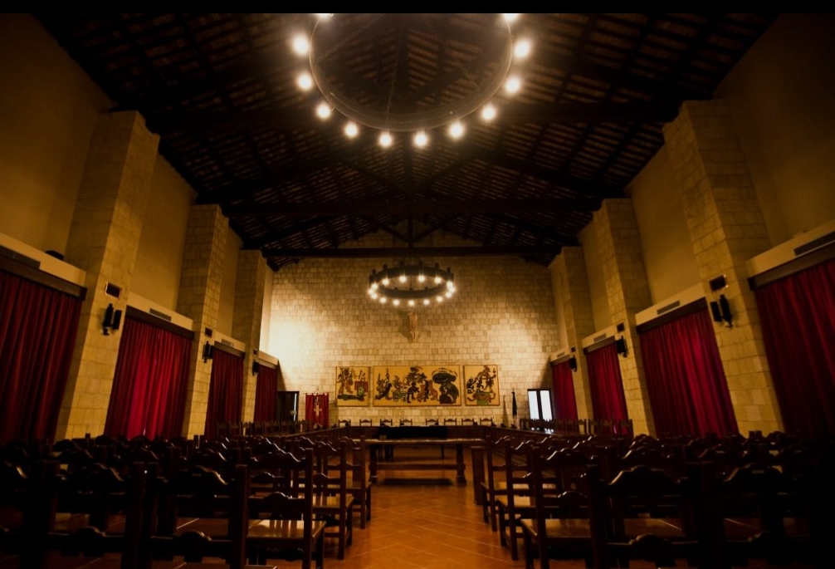

Nell’ambito del ConCorso “Laura Santi”
si presenta LABORATORIO LIRICO su Rigoletto (G. Verdi)
(Laura Santi è ex-professoressa di canto e pianoforte con grande sensibilità e di passione.)

Art 1. Generalità

ConCorso “LAURA SANTI” è aperto a tutti i cantanti e pianisti, musicisti di tutte le nazionalità e senza limiti d’età.

Art 2. Sedi e Date

ConCorso “LAURA SANTI” e Laboratorio lirico si terranno
il 29 luglio 2026 alla Sala Sacchetti “Arte e Storia”, il 30 luglio 2026 alla Sala consigliare del Comune di Tarquinia(Vt)

La cerimonia di Premiazione si terrà il 30 luglio 2026 alle 21, alla Sala consigliare del Comune – Tarquinia (Vt), in seguito
“Rigoletto” eseguito dal Laboratorio lirico.

E i vincitori del ConCorso si esibiranno il 31 luglio 2026 alla Sala Sachetti “Arte e Storia”, via dell’Archetto n.4 Tarquinia

Art 3. Sezioni del concorso

Solisti - Pianoforte, Canto lirico e Canto moderno

Ensemble (Musica da camera) – Duo (voci e strumento o formazioni cameristiche a due strumenti) , Trio, Quartetto, Quintetto, Gruppi strumentali e orchestrali

*Brani per Coro – composizioni vocali con arrangiamenti moderni

Art 4. GIURIA & INSEGNANTI

- Sohyeong Kim , soprano, Direttrice Artistico del concorso & presidente dell’associazione “Canto del tempo”

- Alessandro Liberatore , tenore

- Andrea Brunori, prof. Pianoforte dell’Istituto di Grossetto

- Ju hee Lee, Docente di pianoforte del Conservatorio “Alfredo Casella” di L’Aquila

Art 5. PREMI

- Attestazioni di merito e concerto per il vincitore

- La giuria si riserva di assegnare Premi Speciali

* i partecipanti sono responsabili delle spese di viaggio e di alloggio e pasti

Art 6. COME CANDIDARSI

Per partecipare al CONCORSO “LAURA SANTI”, è necessario inviare entro il 31 maggio 2026 con il primo iscrizione e la seguente documentazione all’indirizzo e-mail cantodeltempo15@gmail.com

- Curriculum artistico

- La Quote di iscrizione per il ConCorso: € 60,00 per solisti,
€ 40,00/ciascun per ensemble

- La Quote di iscrizione per Laboratorio Rigoletto : € 60,00 più la frequenza di € 60,00

*entro il 31 maggio 2026, non rimborsabile
(esclusi i casi in cui il corso viene annullato)

- Come solista cantante senza pianista accompagnatore va versato € 30,00 per pianista (comprende una prova prima del concorso, per l’appuntamento, cell. 393 0954622)

Inviare a Direttrice Artistico,
Bancario intestato a Sohyeong Kim

IBAN: IT74Q03268223000EMH00606532
BIC (SWIFT): SELBIT2BXXX
(CODICE PAESE – IT, CIN – 74, ABI - 03268, CAB - 22300)
BANCA: Sella

*informazione e-mail: cantodeltempo15@gmail.com

